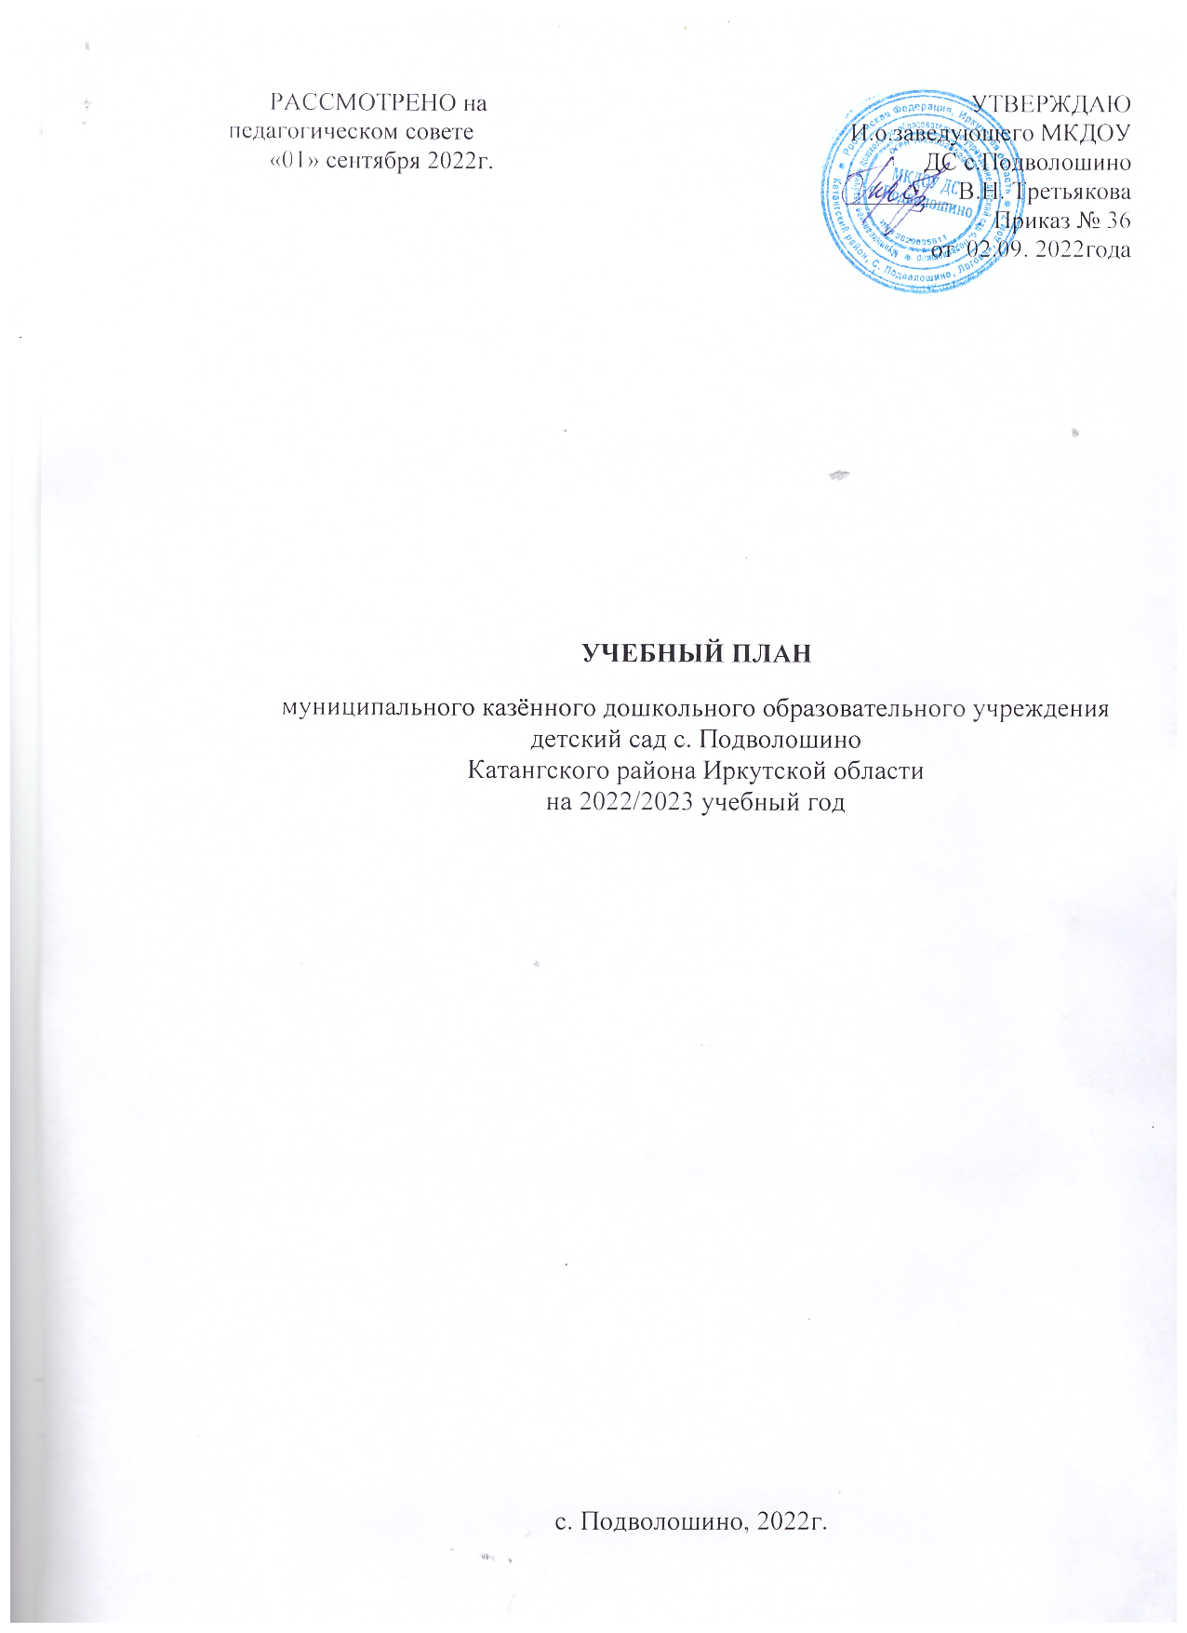

1. ПОЯСНИТЕЛЬНАЯ ЗАПИСКА
1.1. Нормативные основания к составлению учебного плана
Учебный план муниципального казённого дошкольного образовательного учреждения детский сад с. Подволошино Катангского района Иркутской области (далее - ДОУ) является локальным нормативным актом, устанавливающим перечень образовательных областей и объем учебного времени, отводимого на проведение непрерывной образовательной деятельности (далее - НОД) в учебном году.
Учебный план ДОУ на 2020-2021 учебный год разработан в соответствии с:
- Федеральным законом Российской Федерации «Об образовании в Российской Федерации» от 29. 12. 2012г. № 273 - ФЗ (пункты 9,22 статьи 2, статья 12; пункты 1, 2, 4, 5, 6, 8 статьи 14; пункт 3 статьи 18);
- Приказом Министерства образования и науки Российской Федерации от 31 июля 2020г. № 373 «Об утверждении Порядка и осуществления образовательной деятельности по основным общеобразовательным программам – образовательным программам дошкольного образования».
-Постановлением Главного государственного санитарного врача РФ от 15 мая 2013 г. № 26 «Об утверждении СанПиН 2.4.1.3049-13 «Санитарно- эпидемиологические требования к устройству, содержанию и организации режима работы дошкольных образовательных организаций»;
- Приказом Министерства образования и науки Российской Федерации от 17 октября 2013 г № 1155 «Об утверждении и введении в действие федерального государственного образовательного стандарта дошкольного образования»;
-Письмом Министерства образования и науки Российской Федерации от 14.03.2000 г. № 65/23-16 «О гигиенических требованиях к максимальной нагрузке на детей дошкольного возраста в организованных формах обучения»;
- Письмом Министерства образования, науки и молодежи Республики Крым от 08.12.2015г. № 01-14/3711 «Методические рекомендации по составлению учебного плана образовательной деятельности в дошкольном образовательном учреждении»;
- Уставом ДОУ.

Учебный план - документ, который определяет перечень, трудоемкость, последовательность и распределение по периодам видов образовательной деятельности.
Учебный план ежегодно рассматривается на августовском педагогическом совете и утверждается руководителем ДОУ.

1.2. Программное обеспечение
Учебный план соответствует Основной образовательной программе дошкольного образования МКДОУ ДС с. Подволошино (далее – Программа) и является ее составной частью. С целью создания целостного педагогического процесса в области дошкольного образования в ДОУ учитывается Основная образовательная программа дошкольного образования «От рождения до школы» под редакцией Н.Е. Веракса, Т.С. Комаровой, М.А. Васильевой. – М.: МОЗАИКА-СИНТЕЗ, 2015г. (все возрастные группы);

1.3.Программно-целевые основания, положенные в основу учебного плана
непрерывной образовательной деятельности
Основными задачами учебного плана образовательной деятельности являются:
1. Регулирование объема образовательной нагрузки по всем возрастным группам.
2. Реализация Федерального государственного образовательного стандарта дошкольного образования.
3. Обеспечение единства всех уровней (федерального, регионального и ДОУ).
Основным средством регулирования объема образовательной нагрузки является распределение времени на реализацию Программы (непрерывной образовательной деятельности, совместной деятельности в ходе режимных моментов, свободной самостоятельной деятельности детей), которое позволяет распределить программный материал на весь учебный год и обеспечить целостность педагогического процесса в условиях вариативности.
Содержание воспитательно-образовательного процесса включает совокупность пяти образовательных областей: социально-коммуникативное развитие, познавательное развитие, речевое развитие, художественно-эстетическое развитие, физическое развитие, обеспечивающее реализацию ФГОС дошкольного образования.

Каждой образовательной области соответствуют определенные базовые виды деятельности:
Образовательная область «Социально-коммуникативное развитие»:
- социализация, развитие общения, нравственное воспитание;
- ребенок в семье и сообществе, патриотическое воспитание;
- самообслуживание, самостоятельность, трудовое воспитание;
- формирование основ безопасности.
Образовательная область «Познавательное развитие»:
- развитие познавательно - исследовательской деятельности;
- приобщение к социокультурным ценностям;
- формирование элементарных математических представлений;
- ознакомление с миром природы.
Образовательная область «Речевое развитие»:
- развитие речи;
- художественная литература.
Образовательная область «Художественно - эстетическое развитие»:
- приобщение к искусству;
- изобразительная деятельность;
- конструктивно - модельная деятельность;
- музыкально - художественная деятельность.
Образовательная область «Физическое развитие»:
- формирование начальных представлений о здоровом образе жизни;
- физическая культура.

Вариативная часть включает в себя национально-региональный компонент на основе специфичных для детей дошкольного возраста видов деятельности и расширение области образовательных услуг.

Учебный план предполагает интеграцию образовательных областей в соответствии с возрастными особенностями и возможностями детей на каждом возрастном этапе.

Образовательная деятельность в течение дня делится на три блока:
1. образовательный блок: 1 половина дня включает в себя:
- совместную деятельность воспитателя и детей в ходе режимных моментов;
- свободную самостоятельную деятельность детей;
- взаимодействие с семьями воспитанников по реализации основной образовательной программы дошкольного образования.

2. развивающий блок: представляет собой:
- непрерывно образовательную деятельность в форме интегрированных занятий общеразвивающей направленности;

3. образовательный блок: 2 половина дня включает в себя:
- непрерывно образовательную деятельность с детьми от 3 до 4 лет и с детьми старшего дошкольного возраста;
- совместную деятельность воспитателя и детей в ходе режимных моментов;
- самостоятельную деятельность детей;
-взаимодействие с семьями детей по реализации основной образовательной программы дошкольного образования.

2. РЕГЛАМЕНТИРОВАНИЕ ВОСПИТАТЕЛЬНО - ОБРАЗОВАТЕЛЬНОГО ПРОЦЕССА В ДОУ

Режим работы ДОУ
МКДОУ ДС с. Подволошино работает в режиме полного дня с 10 часовым пребыванием воспитанников с 7.30 до 17.30 часов в соответствии с Уставом ДОУ. Длительность рабочей недели составляет 5 дней с выходными днями – суббота, воскресенье и праздничными днями, установленными Законодательством Российской Федерации.
В 2022 - 2023 учебном году в ДОУ функционирует 2 разновозрастные группы:
Младшая разновозрастная группа (от 1 до 4 лет) – 1 группа;
Старшая разновозрастная группа (от 4 до 8 лет) – 1 группа.

3. СТРУКТУРА ОБРАЗОВАТЕЛЬНОГО ПРОЦЕССА В ДОУ

Начало учебного года 01 сентября 2022 г. Продолжительность учебного года в дошкольных группах: 37 недель.
• с 01 сентября 2022г. по 31 декабря 2020г. – образовательный период ежедневно.
• с 1 января 2023г. по 08 января 2023г. – новогодние каникулы.
• с 9 января 2023г. по 31 мая 2023г. – образовательный период ежедневно.
• с 01 июня 2023г. по 30 июня 2023г. – летний оздоровительный период.

4. ПРОДОЛЖИТЕЛЬНОСТЬ НЕПРЕРЫВНОЙ ОБРАЗОВАТЕЛЬНОЙ ДЕЯТЕЛЬНОСТИ

Продолжительность НОД и максимально допустимый объем образовательной нагрузки соответствует нормативам, обозначенным в СанПиН 2.4.1.3049-13 от 15 мая 2013 г. № 26 (раздел XI, п. п. 11.9 – 11.13)
для детей от 1,5 до 3 лет – не более 10 мин
для детей от 3 до 4 лет - не более 15 мин
для детей от 4до 5 лет - не более 20 мин
для детей от 5до6 лет - не более 25 мин
для детей от 6до7 лет - не более 30 мин
Максимально допустимый объем образовательной нагрузки в первой половине дня:
- для детей от 1,5 до 3 лет – не более 20 мин. Допускается осуществлять образовательную деятельность в первую и во вторую половину дня (по 8 – 10 мин), допускается осуществлять образовательную деятельность на игровой площадке во время прогулок.
- с детьми 3 – 4 лет и детьми 4 – 5 лет не превышает 30 и 40 минут соответственно,
- с детьми 5 – 6 лет и детьми 6 – 7 лет – 45 минут и 1,5 часа соответственно.
Образовательная деятельность с детьми старшего дошкольного возраста может осуществляться во второй половине дня после дневного сна. Ее продолжительность составляет не более 25 - 30 минут в день и не чаще чем 2-3 раза в неделю.
В середине времени, отведенного на непрерывную образовательную деятельность, проводятся физкультурные минутки (продолжительность 2-3 минуты).
В перерывы между периодами непрерывной образовательной деятельности проводятся физкультурные паузы - не менее 10 минут.

Максимально допустимый объем образовательной нагрузки

Возрастная группа | Длительность условного часа НОД (в мин.) | Кол-во НОД  в неделю | Общее астрономическое время НОД в неделю (в часах)
с 1.5 до 3 лет | Не больше 10 мин. | 10 | 10х10=1ч.40мин.
с 3 до 4 лет | 15 мин. | 10 | 15х10 =2ч.30мин.
с 4 до 5 лет | 20 мин. | 10 | 20х10=3ч.20мин.
с 5 до 6 лет | 25 мин. | 13 | 25х12=6час.40мин.
с 6 до 7 лет | 30 мин. | 14 | 30х15=7час.30мин.

Образовательная деятельность, требующая повышенной познавательной активности и умственного напряжения детей, организуется в первую половину дня, в дни наиболее высокой работоспособности детей (вторник, среда). Для профилактики утомления детей образовательную деятельность, требующую повышенной познавательной активности сочетать с образовательной деятельностью, направленной на физическое и художественно-эстетическое развитие детей.
Дети освобождаются от организованной образовательной деятельности:
- на период их адаптации к детскому саду;
Педагогическая диагностика результативности работы педагогов с воспитанниками проводится два раза в год без прекращения образовательного процесса:
с 21 ноября 2022 г. по 28 ноября 2022г.
с 17 апреля 2023г. по 24 апреля 2023г.
В старшей разновозрастной группе с детьми, 6- 7 лет проводится диагностика готовности детей к обучению в школе.
Результаты педагогической диагностики (мониторинга) могут использоваться исключительно для решения следующих образовательных задач:
1. Индивидуализации образования (в том числе поддержки ребенка, построение его образовательной траектории или профессиональной коррекции особенностей его развития);
2. Оптимизации работы с группой детей.
Для проведения педагогической диагностики во всех возрастных группах используются итогово-диагностические виды организованной деятельности без отмены образовательного процесса.

5. ОРГАНИЗАЦИЯ ДЕЯТЕЛЬНОСТИ ДЕТЕЙ В ЛЕТНИЙ
ОЗДОРОВИТЕЛЬНЫЙ ПЕРИОД

Лето – благоприятная пора для сохранения и укрепления здоровья детей, создания условий для их полноценного, всестороннего, психического и физического развития.
Согласно СанПиН 2.4.1.2660-13 «Санитарно – эпидемиологические требования к устройству, содержанию и организации режима работы в дошкольных организациях», утвержденного постановлением Главного врача РФ от 22.07.2013 №91, в летний период (с 01.06.2021г. по 31.08.2021г.) непрерывная образовательная деятельность (далее НОД) имеет физкультурно-оздоровительную направленность. А в целях закрепления программ дошкольного образования и расширении кругозора детей, развития творческих способностей: художественно-эстетическую и музыкальную направленность. Больше внимания следует уделять спортивным и подвижным играм, спортивным праздникам, экскурсиям.
Содержание педагогической работы в этот период направлено на создание оптимальных условий для активного отдыха детей, создания положительного эмоционального состояния, увеличение объема двигательной активности, обеспечение мер по укреплению здоровья, закаливанию организма, повышению эффективности прогулки.
Планирование оздоровительной деятельности детей носит тематический характер. Содержание их различно и зависит от возрастных и индивидуальных особенностей детей и включает такие виды деятельности как: игровую, коммуникативную, трудовую, познавательно-исследовательскую, продуктивную, музыкально-художественную, а также знакомство с произведениями художественной литературы.

6. УЧЕБНЫЙ ПЛАН, РЕАЛИЗУЮЩИЙ ОСНОВНУЮ ОБРАЗОВАТЕЛЬНУЮ ПРОГРАММУ ДОШКОЛЬНОГО ОБРАЗОВАНИЯ ПО ВОЗРАСТНЫМ ГРУППАМ

В структуре плана выделяется инвариантная и вариативная часть. Инвариантная часть обеспечивает выполнение обязательной части основной образовательной программы МКДОУ. В вариативной части учитывается региональный компонент и индивидуальный характер развития ДОУ.

Перечень основных игр-занятий на пятидневную неделю с детьми с 1 до 2 лет

Организованная образовательная деятельность
Базовый вид деятельности | периодичность
Расширение ориентировки в окружающем и развитие речи | 3
Развитие движений | 2
Со строительным материалом | 1
С дидактическим материалом | 2
Музыкальное | 2
Общее количество игр-занятий | 10

Планирование образовательной деятельности с детьми с 2 до 3 лет

Организованная образовательная деятельность
Базовый вид деятельности | периодичность
Физическая культура в помещении | 2 раза в неделю
Физическая культура на прогулке | 1 раз в неделю
Познавательное развитие | 1 раз в неделю
Развитие речи | 2 раза в неделю
Рисование | 1 раз в неделю
Лепка | 1 раз в неделю
Аппликация | —
Музыка | 2 раза в неделю
ИТОГО | 10 занятий в неделю

Планирование образовательной деятельности с детьми 3 – 4 лет
Организованная образовательная деятельность
Базовый вид деятельности | Периодичность
Физическая культура в помещении | 2 раза в неделю
Физическая культура на прогулке | 1 раз в неделю
Познавательное развитие | 2 раза в неделю
Развитие речи | 1 раз в неделю
Рисование | 1 раз в неделю
Лепка | 1 раз в 2 недели
Аппликация | 1 раз в 2 недели
Музыка | 2 раза в неделю
ИТОГО | 10 занятий в неделю

План организованной образовательной деятельности, осуществляемой в процессе организации различных видов детской деятельности на неделю с детьми
4 – 5 лет (инвариантная часть)

 | Неделя | Месяц | Год
Познание
ФЭМП | 2 | 8 | 36
Конструирование | 1 | 4 | 32
Ребенок и окружающий мир | 1 | 4 | 32
Речевое развитие
Развитие речи и ознакомление с художественной литературой | 3 | 12 | 96
Обучение грамоте | 1 | 4 | 32
Художественно-эстетическое развитие
Развитие речи и ознакомление с художественной литературой | 3 | 12 | 96
Лепка | 0,5 | 2 | 16
Рисование | 2 | 8 | 64
Аппликация | 0,5 | 2 | 16
Физическое развитие
Физическая культура | 2 | 8 | 64
Физическая культура на открытом воздухе | 1 | 4 | 32

План организованной образовательной деятельности, осуществляемой в процессе организации различных видов детской деятельности на неделю (вариативная часть, формируемая участниками образовательного процесса)

Социально - коммуникативное развитие | Неделя | Месяц | Год
Основы безопасного поведения дошкольника | 1 | 4 | 32

Нагрузка в часах на неделю по инвариантной части | Нагрузка в часах на неделю по вариативной части | Общая нагрузка
3 часа 20 минут | 15 минут | 3 часа 45 минут

План организованной образовательной деятельности, осуществляемой в процессе организации различных видов детской деятельности на неделю
с детьми 5 – 6 лет (инвариантная часть)

 | Неделя | Месяц | Год
Познание
ФЭМП | 2 | 8 | 36
Конструирование | 1 | 4 | 32
Ребенок и окружающий мир | 1 | 4 | 32
Речевое развитие
Развитие речи и ознакомление с художественной литературой | 3 | 12 | 96
Обучение грамоте | 1 | 4 | 32
Художественно-эстетическое развитие
Развитие речи и ознакомление с художественной литературой | 3 | 12 | 96
Лепка | 0,5 | 2 | 16
Рисование | 2 | 8 | 64
Аппликация | 0,5 | 2 | 16
Физическое развитие
Физическая культура | 2 | 8 | 64
Физическая культура на открытом воздухе | 1 | 4 | 32

План организованной образовательной деятельности, осуществляемой в процессе организации различных видов детской деятельности на неделю (часть, формируемая участниками образовательного процесса)

Социально - коммуникативное развитие | Неделя | Месяц | Год
Основы безопасного поведения дошкольника | 1 | 4 | 32

Нагрузка в часах на неделю по инвариантной части | Нагрузка в часах на неделю по вариативной части | Общая нагрузка
6 часов 15 минут | 25 минут | 6 часа 40 минут

План организованной образовательной деятельности, осуществляемой в процессе организации различных видов детской деятельности на неделю
с детьми 6 – 7 лет (инвариантная часть)

 | Неделя | Месяц | Год
Познание
ФЭМП | 2 | 8 | 36
Конструирование | 1 | 4 | 32
Ребенок и окружающий мир | 1 | 4 | 32
Речевое развитие
Развитие речи и ознакомление с художественной литературой | 3 | 12 | 96
Обучение грамоте | 1 | 4 | 32
Художественно-эстетическое развитие
Развитие речи и ознакомление с художественной литературой | 3 | 12 | 96
Лепка | 0,5 | 2 | 16
Рисование | 2 | 8 | 64
Аппликация | 0,5 | 2 | 16
Физическое развитие
Физическая культура | 2 | 8 | 64
Физическая культура на открытом воздухе | 1 | 4 | 32

План организованной образовательной деятельности, осуществляемой в процессе организации различных видов детской деятельности на неделю
(часть, формируемая участниками образовательного процесса)

Социально - коммуникативное развитие | Неделя | Месяц | Год
Основы безопасного поведения дошкольника | 1 | 4 | 32

Нагрузка в часах на неделю по инвариантной части | Нагрузка в часах на неделю по вариативной части | Общая нагрузка
6 часов 15 минут | 25 минут | 6 часа 30 минут

Виды деятельности образовательной области, социально-коммуникативное развитие, осуществляется в период проведения НОД и всех видов совместной деятельности в зависимости от организации детей. В том числе чтение художественной литературы, прогулка, наблюдения, и т.д. с учетом возрастных особенностей детей, а также в игре, т.к. этот вид деятельности является ведущим в дошкольном возрасте.

7.Расписание НОД на неделю по возрастным группам

1 разновозрастная группа.

День недели | Название занятия
Понедельник | - Познание (формирование целостной картины мира, расширение кругозора).
 | - Музыка.
Вторник | - Познание (формирование элементарных математических представлений, конструирование).
 | - Физическая культура.
Среда | - Коммуникация (развитие речи).
 | - Художественное творчество (лепка, аппликация).
 | - Физическая культура.
Четверг | - Чтение художественной литературы.
 | - Музыка.
Пятница | - Художественное творчество (рисование).
 | - Физическая культура.

2 разновозрастная группа.

День недели | Название занятия
Понедельник | - Познание (формирование целостной картины мира)
 | - Коммуникация. Чтение художественной литературы
 | - Музыка
Вторник | - Познание (формирование математических представлений)
 | - Художественное творчество (рисование)
 | - Физическая культура
Среда | - Коммуникация (подготовка к обучению грамоте)
 | - Познание. Продуктивная (конструктивная) познавательно-исследовательская деятельность
 | - Физическая культура
Четверг | - Познание (формирование математических представлений)
 | - Художественное творчество (рисование)
 | - Физическая культура
Пятница | - Коммуникация (развитие речи)
 | - Художественное творчество (лепка/аппликация)
 | - Музыка

